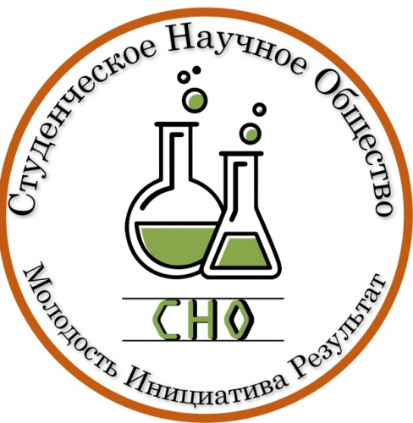
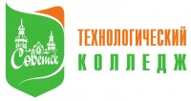

Отчет о работе
студенческого научного общества «МИР» ГБУ КО ПОО ТК
за первое полугодие 2024-2025 учебного года
В колледже в течение первого полугодия 2024-2025 учебного года функционировало студенческое научное общество «МИР».
Студенческое научное общество – это общественная организация, объединяющая на добровольных началах обучающихся, проявляющих склонность к научно-практической и исследовательской работе и активно в ней участвующих.
Направления деятельности СНО:
1. Организация и проведение мероприятий научно-исследовательского, познавательного и интеллектуального характера (конкурсов, семинаров, конференций, выставок и др.).
2. Сопровождение научно-исследовательской, проектной и творческой деятельности обучающихся (под руководством научных руководителей) с целью представления ее результатов на конкурсах, форумах, конференциях и других мероприятиях муниципального, регионального, всероссийского и международного уровня.
Члены Совета СНО занимались подготовкой и организацией мероприятий в рамках СНО, проходивших на базе Технологического колледжа, и осуществляли информационную поддержку онлайн- мероприятий Всероссийского и международного уровня.
За отчетный период обучающиеся колледжа (в рамках работы СНО) участвовали в следующих мероприятия:
1) образовательные, просветительские акции в онлайн -формате:
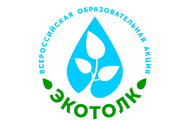
- 11 - 18 сентября 650 обучающихся участвовали в Международной образовательной акции Экологический диктант «ЭкоТолк», девизом которой в 2024 году стало «Мир от полюса до полюса» Целью всероссийской образовательной акции является определение и повышение уровня экологической грамотности населения Российской Федерации в целом и его отдельных возрастных и профессиональных групп, развитие интеллектуального потенциала молодежи, оценка социально-экологической активности и экологической грамотности населения различных субъектов Российской Федерации;
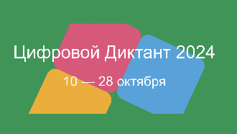
- 10 - 28 октября 623 обучающихся приняли участие в Всероссийской акции «Цифровой Диктант». Результаты Цифрового Диктанта включают в себя оценку общего уровня цифровой грамотности, а также оценку знаний по четырем ключевым составляющим: цифровой безопасности, цифровому потреблению, цифровым компетенциям и финансовой киберграмотности;
- 9 ноября состоялась Всероссийская просветительская акция «Открытая лабораторная», приуроченная к Всемирному дню науки за мир и развитие Акция направлена на популяризацию науки и развитие критического мышления. В данном мероприятии участвовало 16человек;
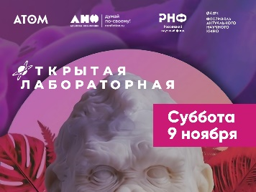
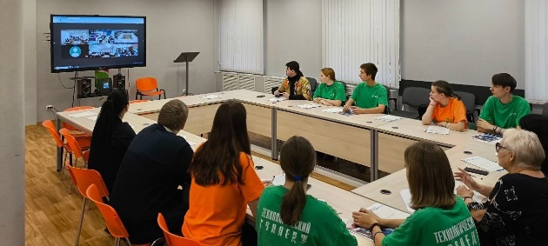

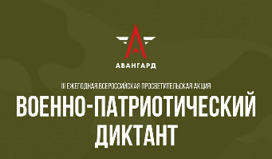
- 18 ноября - 8 декабря 193 человека участвовали во Всероссийская просветительская акция «Военно-патриотический диктант -2024». Данная акция — это не только проверка знаний, но и возможность для каждого участника почувствовать причастность к истории и культуре нашей страны. Вопросы диктанта были сформированы на основе исторических фактов, биографий известных личностей и произведений искусства.
2) образовательные, просветительские акции в офлайн -формате:
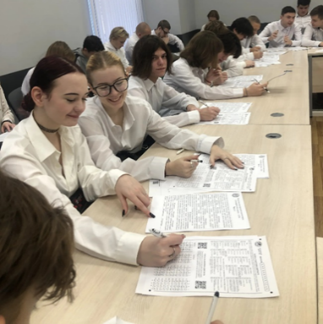
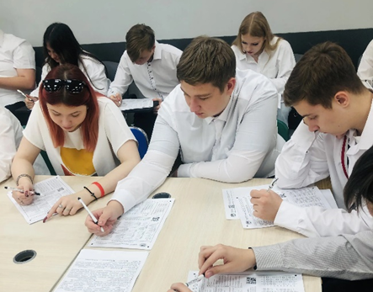
- 16 ноября 45 обучающихся Технологического колледжа, вмести со всей страной участвовали в ежегодной Международной просветительской акции Русского географического общества «Географический диктант». Технологический колледж является очной площадкой данной акции. Роль модератора выполняла заместитель председателя Совета СНО «МИР» Евдокимова Вероника.
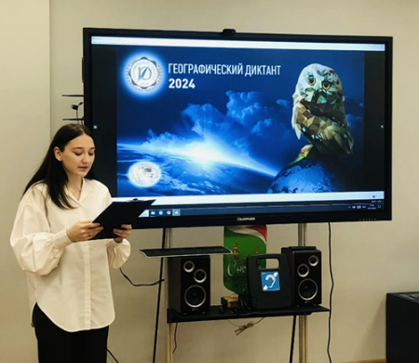

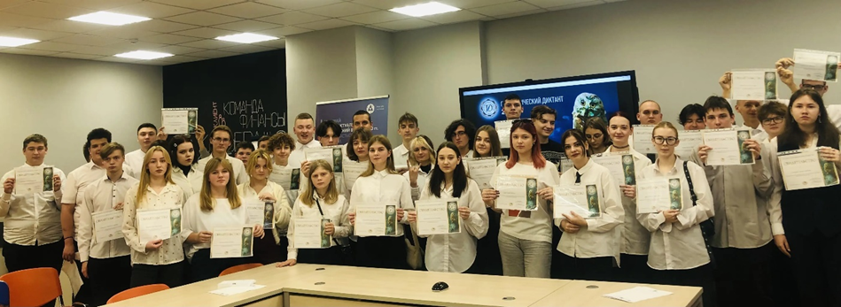

3) форумы, интеллектуальные игры, квесты:
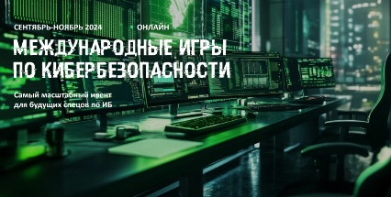
- сентябрь – ноябрь - преподавателем Лебедевой Я.В. была собрана и подготовлена команда для участия в Международных играх по кибербезопасности в осеннем сезоне. Учувствовали студенты: Назаров А. 7СА, Лигостаев Н. 7СА, Кузькин Г. 7СА, Романов А. 7СА, Смирнова М. 7СА, Макаров З. 7СА, Логвинов М. 6СА, Надеев А. 6СА;

- 2 ноября обучающиеся Иванов Артём (гр. 39 АМС) и Назаров Даниил (гр. 20 СВС) с преподавателем дисциплины «Основы финансовой грамотности» Степановой И.А, приняли участие в V Межрегиональном (с международным участием) студенческом Форуме «С деньгами на «ты» или зачем быть финансово грамотным»;
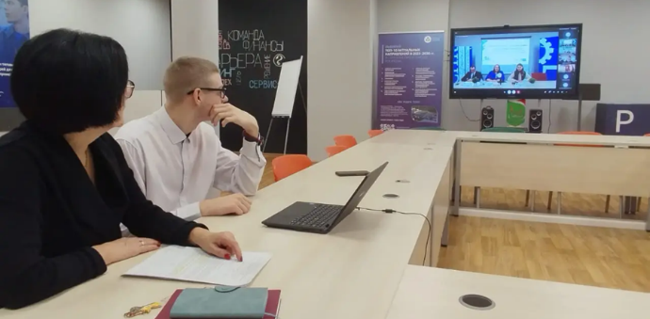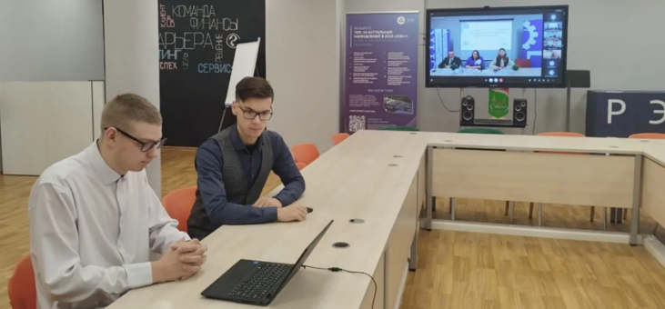
- 15 ноября в АНПОО «Колледж Экономики и Педагогики» г. Калининград прошёл Межрегиональный форум СПО в рамках проекта «Кантовский обед». Рыбин Данил (группа 1 ПКД, научный руководитель Тростянская А.Ю.) представил работу «Питание по Кантовской системе», Ефименко Михаил (гр. 7 СА научный руководитель Журавлёва А.О.) представил работу на тему: «Жить как Кант»;
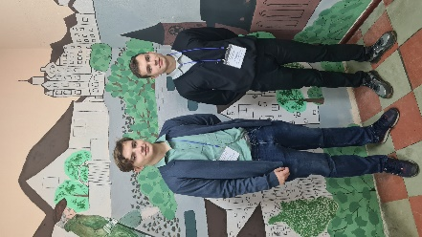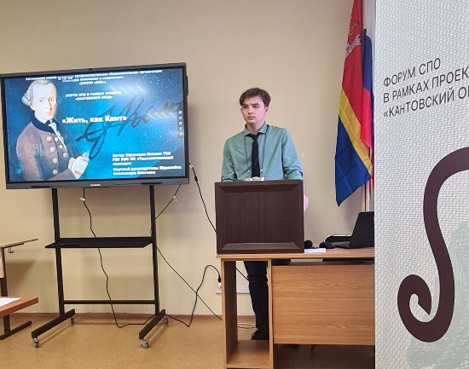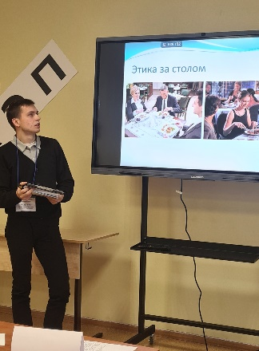

- 11 декабря Обучающиеся гр. 39 АМС и 6 СЗ 1 курс (10 человек) заняли 3 место в городском интеллектуальном квесте «Знатоки Конституции и прав человека» ( ответственная Кальник С.А). Важным результатом игры-квеста явилось понимание участниками не только своих прав, но и обязанностей для того, чтобы вырасти достойными гражданами своей страны.
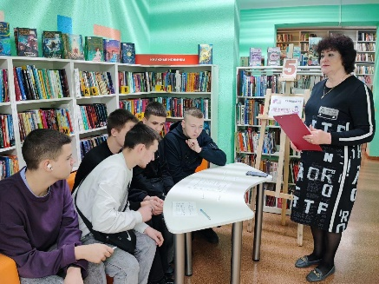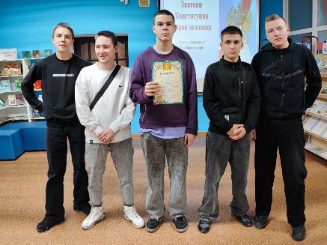
4) студенческие научно-практические конференции, конкурсы:
- 7 ноября состоялся финал 11 конкурса публичных выступлений и презентаций «Мой голос» в Технологическом колледже. Данный конкурс проводится с целью вовлечения первокурсников в образовательную среду колледжа. Конкурсантам дается уникальная возможность проявить себя в ораторском мастерстве: в коротком, ярком выступлении продемонстрировать знания в любой предметной области, рассказать о своих увлечениях и интересах. В отборочном этапе, который проходил в трех отделения колледжа, участвовало 30 человек, В финал вышли 17 конкурсантов. По результатам оценки жюри победителями и призерами конкурса «Мой голос -2024» были названы:
- 1 место
Бреев Артем Юрьевич (1 ТД) - «Яды вокруг нас» (Научный руководитель: Чавдарь Г.С.);
Иванов Артём Евгеньевич (39 АМС) - «Сохранение вымирающих видов животных» (Научный руководитель: Кальник С.А).
- 2 место
Барбалс Ангелина Олеговна (24 ПХ)- «Клубок идей: вязание игрушек для души» (Научный руководитель: Таранек Т.Д.);
Мешков Данила Александрович, Меркушев Артем Андреевич (1 ЭМ) «Язык мой – Друг мой» (Научный руководитель: Сарвилов В.А.).
- 3 место
Сердюк Данил Иванович (61 ЭМС) «Черные дыры: мифы и реальность» (Научный руководитель: Журавлева А. О.);
Степанова Екатерина Геннадьевна, Шатилова Людмила Сергеевна (1 ТПм) «Чем опасен пластик и как его можно заменить» (Научный руководитель: Кальник С.А.)
- Номинация: «Лучшая компьютерная презентация»
Барбалс Ангелина Олеговна (24 ПХ) «Клубок идей: вязание игрушек для души» (Научный руководитель: Таранек Т.Д).
- Номинация: «Признание соперников»
Баранов Максим Андреевич, Жеребятьев Александр Евгеньевич (8 СА) «Активное завтра» (Научный руководитель: Сарвилова П. И.).
В организации и проведении финала конкурса активное участие принимали члены Совета Студенческого научного общества «МИР» - Касперавичуте Самира (ведущая конкурса), Корзанова Алёна (фотограф), Фортуна Карина (художник-оформитель), Хачатурян Зарик (помощник ведущего).
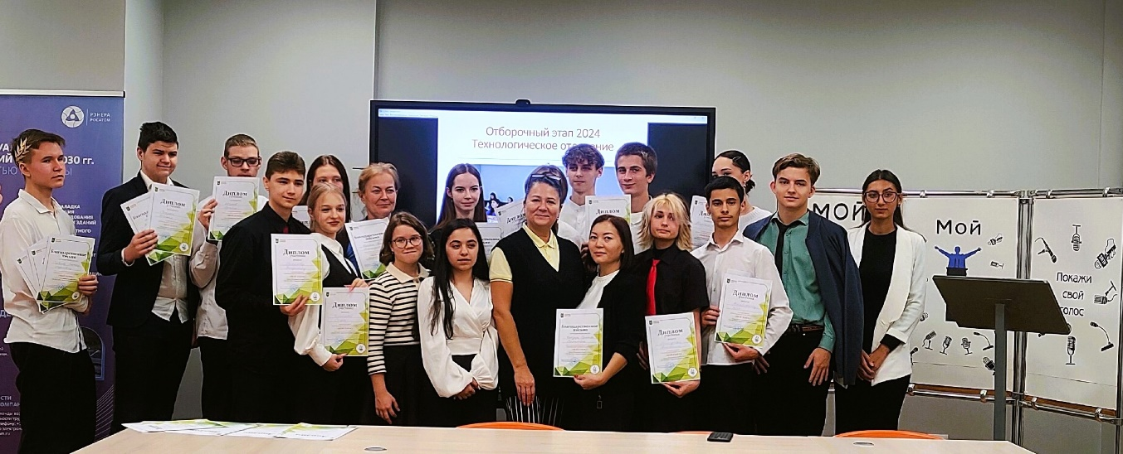

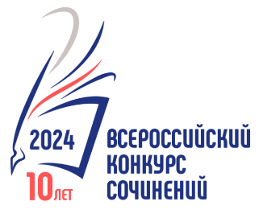
- В сентябре -ноябре обучающиеся колледжа принимали участие в «Всероссийском конкурсе сочинений -2024 года». Среди 93 работ, поступивших на региональный этап конкурса, жюри отобрало 5 лучших сочинений. Акимов Михаил (группа 61 ЭМС 1 курс, преподаватель Кальник С.А.) стал победителем данного этапа. Его работа направлена на федеральный этап конкурса.

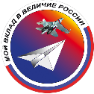
- В октябре обучающиеся колледжа Ефименко Михаил ( группа 7СА, научный руководитель Журавлева А.О.) и Евдокимова Вероника ( группа РС, научный руководитель Напалкова Е.В.) стали победителями заочного этапа Всероссийского конкурса обучающихся «Мой вклад в Величие России».

- 26 ноября в ГАУ КО «Колледж предпринимательства» г. Калининград состоялась традиционная областная научно-исследовательская конференции «Пятый постулат».
Наши студенты представили свои доклады в разных секциях, которые были высоко оценены жюри:
- Диплом I степени: Брегид Валерии и Костериной Веронике группа 12 ДИС научный руководитель Михалёва М.В.
- Диплом I степени: Ефименко Михаил группа 7 СА научный руководитель Журавлёва А.О
Грамота в номинации «Лучший доклад»: Крылов Даниил группа 61 ЭМС научный руководитель Журавлёва А. О.
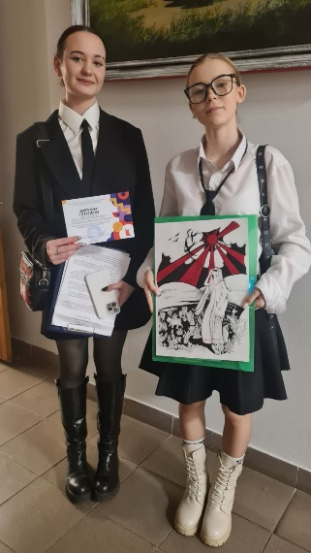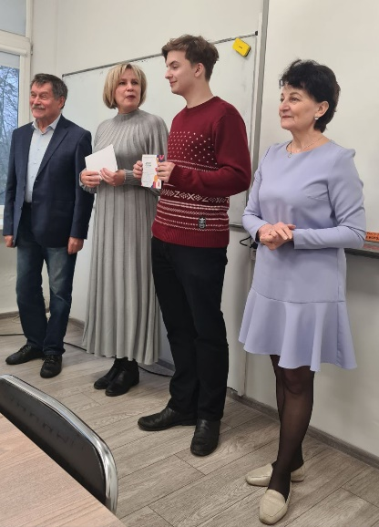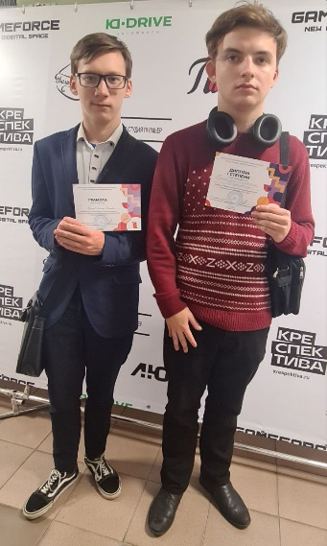
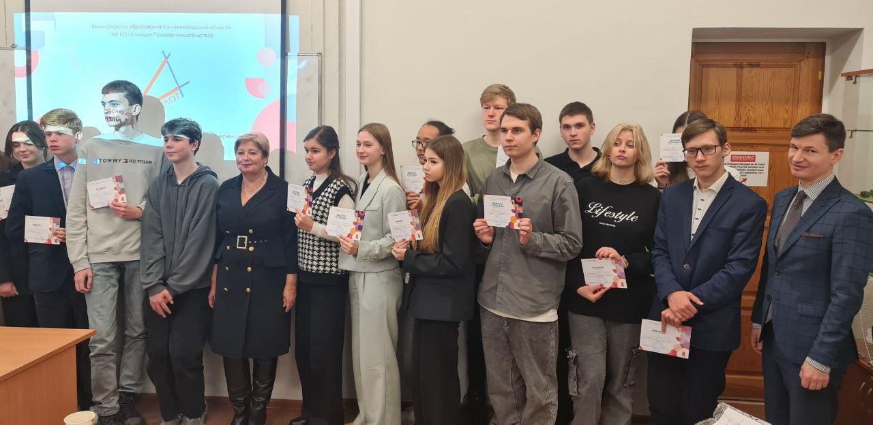
- Участие в Региональном конкурсе «Атомная энергия -наш друг», в декабре 2024 года приняли студенты – дизайнеры : Литвинова Надежда, Борщева Александра, Ильенко Виктория, Брегид Валерия, Шуранкова Анастасия, Костерина Вероника, Банникова Анастасия( (гр.12 ДИС); Титова Вероника, Фортуна Карина (гр.11 ДИС) – научный руководитель Михалева М.В. Концепция всех работ отражала специфику Конкурса в этом году: посвящение семье. Первое место в возрастной номинации 15 -18 лет и поездку в Обнинск завоевала Вероника Титова. Второе место заняла Виктория Ильенко
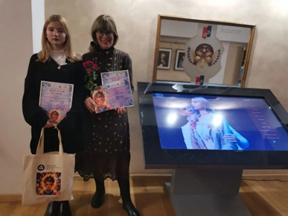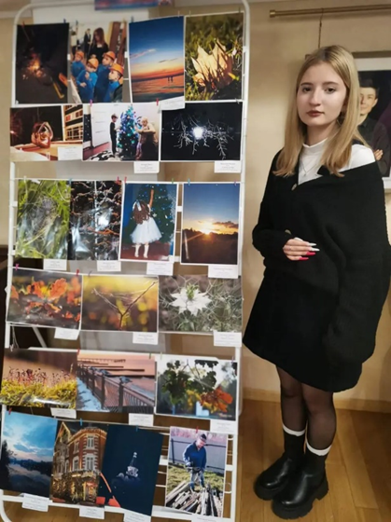
- 12 декабря в Технологическом колледже прошла Межрегиональная научно-практическая конференция (с международным участием) «Мы наследники традиций») . Цель Конференции: формирование у молодежи осознанного отношения к культурному наследию, приобщение к активной деятельности по его сохранению и использованию Члены СНО «МИР» принимали активное участие в организации и проведении конференции, К участию в конференции было заявлено 42 работы, исследовательского, аналитического, прикладного и творческого характера. Обучающиеся ГБУ КО ПОО «Технологический колледж» (22 человека) достойно выступили со следующими результатами:
1 секция «Путешествие в традиции родного края»
I место – Осокина Дарья, Умасов Владислав с работой «Альманах: Огненное шоу Калининградской области», Фортуна Карина с работой «Калининград: живые страницы» (научный руководитель Сарвилов Виктор Андреевич, Сарвилова Полина Игоревна)
1 место- Фортуна Карина Дмитриевна – «Калининград -живые страницы» ( научный руководитель Кострова Валерия Михайловна)
2 секция «Хранители традиций. Живая память рода»
I место – Епихина Милана, Таланова Виктория с работой «Традиционная сервировка в русском народном стиле» (Тростянская Анастасия Юрьевна)
II место – Бакулева Елена, Мурзич Дарья с работой «Традиции – живая нить» (Германова Олеся Викторовна)
III место – Суранова Софья, Степанова Екатерина с работой «Забытый Новый Год» (научный руководитель Ивлева Неля Григорьевна)
3 секция «Наследие прошлого – фундамент будущего»
III место – Салий София, Ханжова Александра, Татаринцев Тимофей с работой «Забытые традиции русского народа» (научный руководитель Шевченко Марина Николаевна)
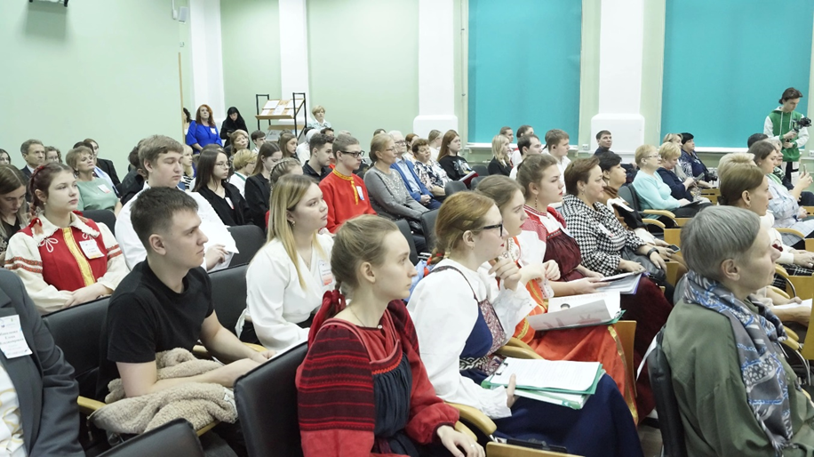
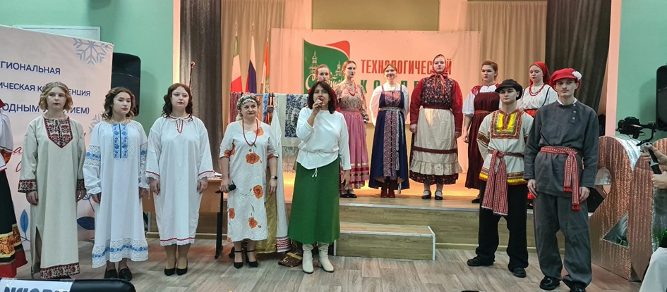

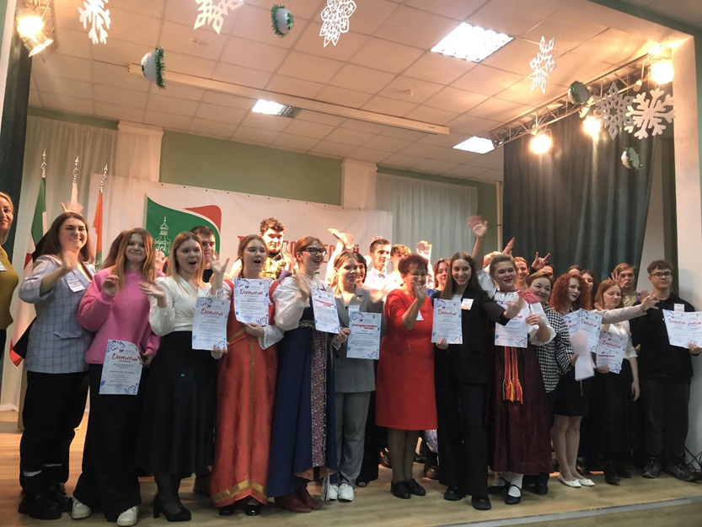.
В 1 полугодии 2024 -2025 учебного года состоялось 4 заседания Совета СНО «МИР». Члены занимались подготовкой и организацией мероприятий в рамках СНО, проходивших на базе Технологического колледжа, и осуществляли информационную поддержку онлайн- мероприятий Всероссийского уровня.
За отчетный период в просветительских, образовательных мероприятиях и акциях организованных и проводимых в рамках СНО, приняли участие более 600 обучающихся колледжа. Более 50 обучающих приняли участие в конкурсах научно-практической творческой и образовательной направленности. Самым активным и результативным в первом полугодии стал обучающийся группы 7 СА, член Совета СНО «МИР» -Ефименко Михаил. Среди научных руководителей наибольших успехов добились Журавлева А. О., Михалева М.В., Кальник С.В, Тростянская А.Ю., Сарвилова П.И., Сарвилов В.А., Таранек Т.Д. (Приложение 1)
Во втором полугодии 2024 -2025 года планируется усиление работы по привлечению обучающихся и преподавателей колледжа к участию в региональных и Всероссийских конференциях и конкурсах исследовательских и научно-практических работ.

Ответственный за работу СНО «МИР» Напалкова Е.В

Результативность работы СНО первое полугодие 2024-2025 учебного года.
Уровень | результаты |  |  |  | Общие мероприятия | Общее количество участников
Уровень | 1 | 2 | 3 | Участие | Общие мероприятия | Общее количество участников
Международный | 2 | 1 | 2 |  | - Международная просветительская акция Русского географического общества «Географический диктант» - 45 чел  - Межрегиональная научно-практическая конференция ( с международным участием)«Мы наследники традиций» -22 участника  - Международные игры по кибербезопасности (осенний сезон) – 8 человек (участие)  - V Межрегиональный (с международным участием) студенческий Форум «С деньгами на «ты» или зачем быть финансово грамотным» - 2 участника  - Международная образовательная акция Экологический диктант «ЭкоТолк» -650 человек | 650
Всероссийский | 3 |  |  | 3 | 1. Всероссийский конкурс обучающихся «Мой вклад в Величие России» (2 победителя заочного этапа конкурса)  2. Всероссийская акция «Цифровой диктант» -623 участников  3. Всероссийский конкурс сочинений -2024 года – 9 чел (коллежный уровень) ( 1 победитель в региональном этапе)  4. Всероссийский конкурс творческих работ «Памяти героев верны!», 1 участник (участие)  5. Всероссийской просветительская акция «Открытая лабораторная», приуроченной ко Всемирному дню науки за мир и развитие. -16 участников  6. Межрегиональный форум СПО в рамках проекта «Кантовский обед» -2 участника (участие)  7. Всероссийская просветительская акция «Военно-патриотический диктант -2024» -193 участников. | 623
Региональный | 3 | 1 |  | 9 | 1.Открытый творческий образовательный конкурс - проекта «Атомная энергия - наш друг» - 9 участников ( 1,2 место)  2.Областная научно-исследовательская конференция «Пятый Постулат» -3 участников (два первых места, Грамота в номинации «Лучший доклад»:,) | 11
Городской |  |  | 1 |  | 1. Квест «Знатоки Конституции и прав участника», Централизованная городская библиотечная система СГО - 10 участников (3 место) | 10
Колледжный | 2 | 2 | 2 | 9 | - Конкурс публичных выступлений и презентаций” Мой голос” – (отборочный этап -30 участников ,-17 финалистов ) | 30

